青少年机器人技术等级考试理论综合试卷（一级）
一、单选题(共30题，共60分)
1. | 在蜗轮蜗杆传动中，下述说法中不正确的是？（ ）
A. | 蜗杆是主动件

B. | 结构紧凑

C. | 传动较为平稳

D. | 蜗轮是主动件

 | 试题编号：20211129141355964
 | 试题类型：单选题
 | 标准答案：D
 | 试题难度：一般
 | 试题解析：
 | 考生答案：D
 | 考生得分：2
 | 是否评分：已评分
 | 评价描述：

2. | 如图一个小朋友在荡秋千，下列说法正确的是？（ ）  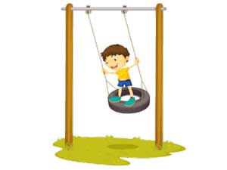
A. | 从低处荡到高处的过程中，速度加快

B. | 从低处荡到高处的过程中，动能增加

C. | 从高处荡到低处的过程中，速度加快

D. | 从高处荡到低处的过程中，重力势能增加

 | 试题编号：20211129141356074
 | 试题类型：单选题
 | 标准答案：C
 | 试题难度：一般
 | 试题解析：
 | 考生答案：D
 | 考生得分：0
 | 是否评分：已评分
 | 评价描述：

3. | 以下物品中，使用了等臂杠杆原理的是？（ ）  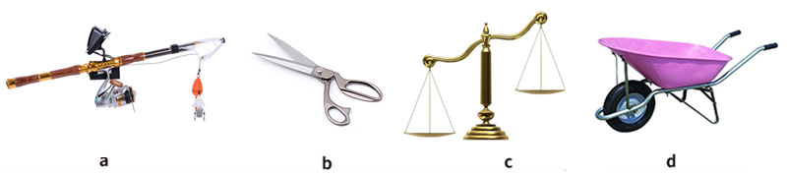
A. | a

B. | b

C. | c

D. | d

 | 试题编号：20211129141355801
 | 试题类型：单选题
 | 标准答案：C
 | 试题难度：一般
 | 试题解析：
 | 考生答案：C
 | 考生得分：2
 | 是否评分：已评分
 | 评价描述：

4. | 使用滑轮组，下列说法错误的是？（ ）
A. | 滑轮组由多个定滑轮和动滑轮组成

B. | 滑轮组可以省力

C. | 滑轮组可以省功

D. | 滑轮组可以改变用力方向

 | 试题编号：20211129141356181
 | 试题类型：单选题
 | 标准答案：C
 | 试题难度：
 | 试题解析：
 | 考生答案：B
 | 考生得分：0
 | 是否评分：已评分
 | 评价描述：

5. | 如图所示，盘山公路可以看成哪一类简单机械的应用？（ ）  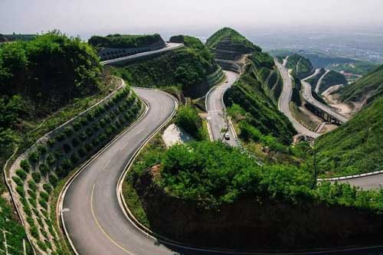
A. | 单摆

B. | 杠杆

C. | 滑轮

D. | 斜面

 | 试题编号：20211129141355889
 | 试题类型：单选题
 | 标准答案：D
 | 试题难度：一般
 | 试题解析：
 | 考生答案：D
 | 考生得分：2
 | 是否评分：已评分
 | 评价描述：

6. | 机器人的控制系统相当于人的哪一器官？（ ）  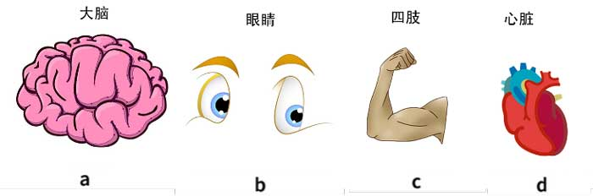
A. | a

B. | b

C. | c

D. | d

 | 试题编号：20211129141355321
 | 试题类型：单选题
 | 标准答案：A
 | 试题难度：一般
 | 试题解析：
 | 考生答案：A
 | 考生得分：2
 | 是否评分：已评分
 | 评价描述：

7. | 如图所示，动滑轮有几个？（ ）  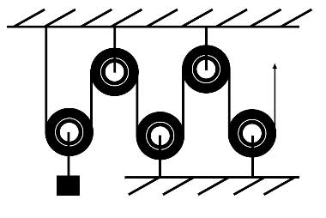
A. | 1个

B. | 2个

C. | 3个

D. | 4个

 | 试题编号：20211129141356159
 | 试题类型：单选题
 | 标准答案：A
 | 试题难度：一般
 | 试题解析：
 | 考生答案：C
 | 考生得分：0
 | 是否评分：已评分
 | 评价描述：

8. | 使用以下工具时，属于使用费力杠杆的是？（ ）  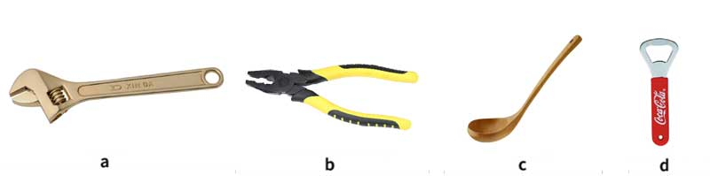
A. | a

B. | b

C. | c

D. | d

 | 试题编号：20211129141355432
 | 试题类型：单选题
 | 标准答案：C
 | 试题难度：一般
 | 试题解析：
 | 考生答案：D
 | 考生得分：0
 | 是否评分：已评分
 | 评价描述：

9. | 关于链传动说法正确的是？（ ）
A. | 可以不在同一平面内安装

B. | 传动的精度比皮带传动要高

C. | 可能会出现松动打滑现象

D. | 不适合力的长距离传动

 | 试题编号：20211129141356318
 | 试题类型：单选题
 | 标准答案：B
 | 试题难度：
 | 试题解析：
 | 考生答案：C
 | 考生得分：0
 | 是否评分：已评分
 | 评价描述：

10. | 以下选项中，能影响单摆摆动周期的因素是？（ ）
A. | 环境温度

B. | 摆球质量

C. | 摆长

D. | 振幅

 | 试题编号：20211129141355649
 | 试题类型：单选题
 | 标准答案：C
 | 试题难度：
 | 试题解析：
 | 考生答案：C
 | 考生得分：2
 | 是否评分：已评分
 | 评价描述：

11. | 下列选项中起加速作用的齿轮组是？（ ）
A. | 主动轮比从动轮大

B. | 主动轮比从动轮小

C. | 主动轮与从动轮一样大

D. | 齿轮啮合不能加速

 | 试题编号：20211129141356286
 | 试题类型：单选题
 | 标准答案：A
 | 试题难度：
 | 试题解析：
 | 考生答案：A
 | 考生得分：2
 | 是否评分：已评分
 | 评价描述：

12. | 关于滑轮的叙述，说法错误的是？（ ）
A. | 定滑轮不可以省力

B. | 动滑轮不可以省功

C. | 动滑轮可以改变力的方向

D. | 使用滑轮组可以省力但不可以改变力的方向

 | 试题编号：20211129141355937
 | 试题类型：单选题
 | 标准答案：D
 | 试题难度：
 | 试题解析：
 | 考生答案：C
 | 考生得分：0
 | 是否评分：已评分
 | 评价描述：

13. | 主动齿轮为16齿，从动齿轮为32齿，下列说法正确的是？（ ）
A. | 传动比为2:1

B. | 两个齿轮的传动比无法计算

C. | 两个齿轮旋转方向相同

D. | 该齿轮组起加速作用

 | 试题编号：20211129141356339
 | 试题类型：单选题
 | 标准答案：A
 | 试题难度：
 | 试题解析：
 | 考生答案：D
 | 考生得分：0
 | 是否评分：已评分
 | 评价描述：

14. | 以下工具哪个有传动链？（ ）  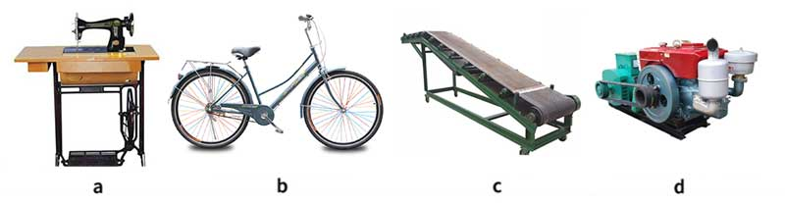
A. | a

B. | b

C. | c

D. | d

 | 试题编号：20211129141356018
 | 试题类型：单选题
 | 标准答案：B
 | 试题难度：一般
 | 试题解析：
 | 考生答案：B
 | 考生得分：2
 | 是否评分：已评分
 | 评价描述：

15. | 阿基米德曾经说过：“给我一个支点，我就能撬起地球。”提到了哪种机械结构？（ ）
A. | 斜面

B. | 滑轮

C. | 齿轮

D. | 杠杆

 | 试题编号：20211129141355541
 | 试题类型：单选题
 | 标准答案：D
 | 试题难度：
 | 试题解析：
 | 考生答案：D
 | 考生得分：2
 | 是否评分：已评分
 | 评价描述：

16. | 下列说法不正确的是？（ ）
A. | 杠杆的形状可以是直的,也可以是弯曲的

B. | 滑轮相当于变形的杠杆

C. | 轮轴一定是省力工具

D. | 楔形是斜面的一种应用

 | 试题编号：20211129141355991
 | 试题类型：单选题
 | 标准答案：C
 | 试题难度：一般
 | 试题解析：
 | 考生答案：A
 | 考生得分：0
 | 是否评分：已评分
 | 评价描述：

17. | 骑自行车时应用了哪项传动方式？（ ）
A. | 皮带传动

B. | 齿轮传动

C. | 链传动

D. | 连杆传动

 | 试题编号：20211129141355564
 | 试题类型：单选题
 | 标准答案：C
 | 试题难度：
 | 试题解析：
 | 考生答案：C
 | 考生得分：2
 | 是否评分：已评分
 | 评价描述：

18. | 以下选项中，不属于机器人的是？（ ）  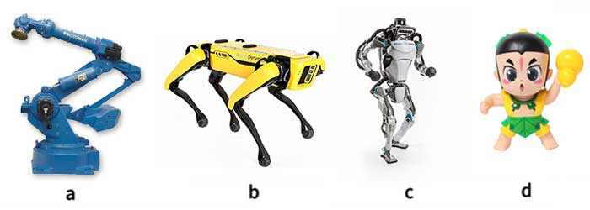
A. | a

B. | b

C. | c

D. | d

 | 试题编号：20211129141355294
 | 试题类型：单选题
 | 标准答案：D
 | 试题难度：一般
 | 试题解析：
 | 考生答案：D
 | 考生得分：2
 | 是否评分：已评分
 | 评价描述：

19. | 下图放在水平地面上的物体，最稳定的是？（ ）  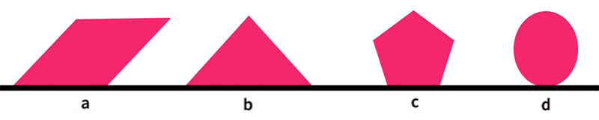
A. | a

B. | b

C. | c

D. | d

 | 试题编号：20211129141355462
 | 试题类型：单选题
 | 标准答案：B
 | 试题难度：一般
 | 试题解析：
 | 考生答案：B
 | 考生得分：2
 | 是否评分：已评分
 | 评价描述：

20. | 已知应用轮轴省力时，大圆半径与小圆半径的比值越大越省力，下列哪个是最省力的轮轴？（ ）  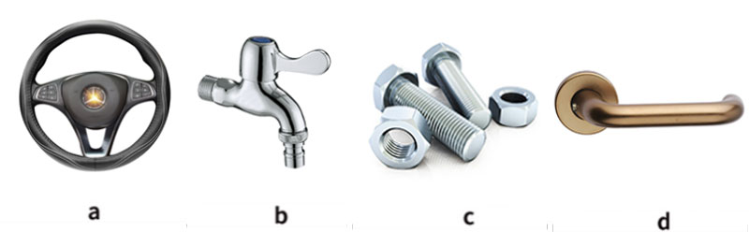
A. | a

B. | b

C. | c

D. | d

 | 试题编号：20211129141355828
 | 试题类型：单选题
 | 标准答案：A
 | 试题难度：一般
 | 试题解析：
 | 考生答案：D
 | 考生得分：0
 | 是否评分：已评分
 | 评价描述：

21. | 如图使用镊子相当于使用杠杆，关于该杠杆下列说法正确的是？（ ）  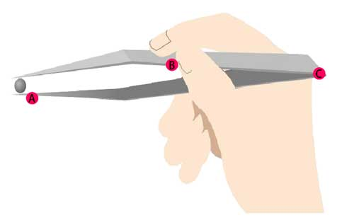
A. | 相当于省力杠杆

B. | A点是动力作用点

C. | B点是阻力作用点

D. | C点是支点

 | 试题编号：20211129141355405
 | 试题类型：单选题
 | 标准答案：D
 | 试题难度：一般
 | 试题解析：
 | 考生答案：B
 | 考生得分：0
 | 是否评分：已评分
 | 评价描述：

22. | 关于力的说法不正确的是？（ ）
A. | 力的种类有很多，包括重力，浮力，摩擦力等

B. | 对物体施加一个力，物体不一定会移动

C. | 力的大小、方向和作用点对力的效果没有直接关系

D. | 力的作用是相互的

 | 试题编号：20211129141355624
 | 试题类型：单选题
 | 标准答案：C
 | 试题难度：
 | 试题解析：
 | 考生答案：B
 | 考生得分：0
 | 是否评分：已评分
 | 评价描述：

23. | 如图所示滑轮组，忽略滑轮本身重量的影响，若提升物体使用的力F1和F2相等，以下说法正确的是？（ ）  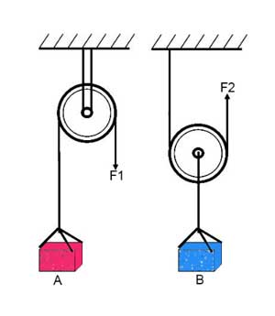
A. | 物体A重量大于物体B

B. | 物体A重量小于物体B

C. | 物体A重量等于物体B

D. | 无法确定

 | 试题编号：20211129141356212
 | 试题类型：单选题
 | 标准答案：B
 | 试题难度：一般
 | 试题解析：
 | 考生答案：B
 | 考生得分：2
 | 是否评分：已评分
 | 评价描述：

24. | 如图该机构的名称是？（ ）  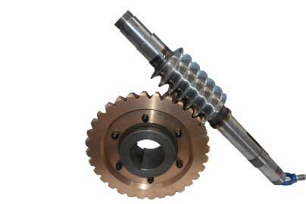
A. | 蜗轮蜗杆

B. | 冠齿轮和连动杆

C. | 螺丝和螺母

D. | 齿轴和齿条

 | 试题编号：20211129141355861
 | 试题类型：单选题
 | 标准答案：A
 | 试题难度：一般
 | 试题解析：
 | 考生答案：A
 | 考生得分：2
 | 是否评分：已评分
 | 评价描述：

25. | 以下关于杠杆说法正确的是？（ ）
A. | 动力臂和阻力臂之和一定等于杠杆的臂长

B. | 生活中没有费力杠杆

C. | 等臂杠杆的动力臂和阻力臂不一定相等

D. | 撬棍是应用杠杆原理的工具

 | 试题编号：20211129141356128
 | 试题类型：单选题
 | 标准答案：D
 | 试题难度：
 | 试题解析：
 | 考生答案：D
 | 考生得分：2
 | 是否评分：已评分
 | 评价描述：

26. | 下列齿轮组起加速作用的是？（ ）
A. | 8齿齿轮带动16齿轮

B. | 8齿齿轮带动8齿齿轮

C. | 16齿齿轮带动8齿齿轮

D. | 16齿齿轮带动16齿齿轮

 | 试题编号：20211129141355913
 | 试题类型：单选题
 | 标准答案：C
 | 试题难度：
 | 试题解析：
 | 考生答案：C
 | 考生得分：2
 | 是否评分：已评分
 | 评价描述：

27. | 下列关于滑轮的应用中，使用了动滑轮的是？（ ）  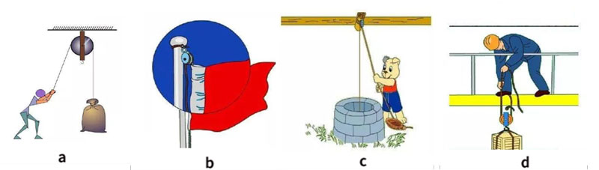
A. | a

B. | b

C. | c

D. | d

 | 试题编号：20211129141355598
 | 试题类型：单选题
 | 标准答案：D
 | 试题难度：一般
 | 试题解析：
 | 考生答案：D
 | 考生得分：2
 | 是否评分：已评分
 | 评价描述：

28. | 如图小朋友推箱子到顶点，从哪个点出发最省力？（ ）  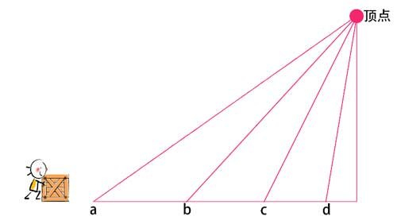
A. | a

B. | b

C. | c

D. | d

 | 试题编号：20211129141356046
 | 试题类型：单选题
 | 标准答案：A
 | 试题难度：一般
 | 试题解析：
 | 考生答案：A
 | 考生得分：2
 | 是否评分：已评分
 | 评价描述：

29. | 拧开水龙头时，以下说法错误的是？（ ）  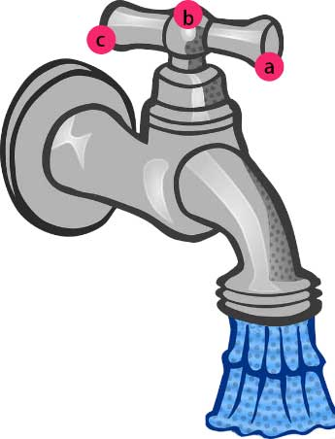
A. | 水龙头把手处相当于轮轴结构

B. | a点是动力作用点

C. | b点是支点

D. | c点是阻力作用点

 | 试题编号：20211129141356105
 | 试题类型：单选题
 | 标准答案：D
 | 试题难度：一般
 | 试题解析：
 | 考生答案：B
 | 考生得分：0
 | 是否评分：已评分
 | 评价描述：

30. | 以下工具应用了斜面原理的是？（ ）  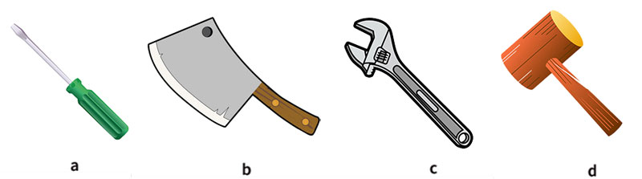
A. | a

B. | b

C. | c

D. | d

 | 试题编号：20211129141355678
 | 试题类型：单选题
 | 标准答案：B
 | 试题难度：一般
 | 试题解析：
 | 考生答案：B
 | 考生得分：2
 | 是否评分：已评分
 | 评价描述：
二、多选题(共5题，共20分)
31. | 机器人常见的驱动方式有哪些？（ ）
A. | 电力驱动

B. | 气压驱动

C. | 液压驱动

D. | 人力驱动

 | 试题编号：20211129141355350
 | 试题类型：多选题
 | 标准答案：A|B|C
 | 试题难度：
 | 试题解析：
 | 考生答案：C|A
 | 考生得分：0
 | 是否评分：已评分
 | 评价描述：

32. | 关于履带车说法正确的有哪些？（ ）
A. | 履带能够增大与地面的接触面积

B. | 使用履带不容易造成打滑

C. | 使用履带能够加大车体和路面的摩擦

D. | 使用履带会减少车体与地面的压强，不容易陷进泥沙里

 | 试题编号：20211129141356368
 | 试题类型：多选题
 | 标准答案：A|B|C|D
 | 试题难度：
 | 试题解析：
 | 考生答案：B|D
 | 考生得分：0
 | 是否评分：已评分
 | 评价描述：

33. | 以下哪些工具是可以省力的？（ ）
A. | 扳手

B. | 撬棍

C. | 瓶盖起子

D. | 筷子

 | 试题编号：20211129141356241
 | 试题类型：多选题
 | 标准答案：A|B|C
 | 试题难度：一般
 | 试题解析：
 | 考生答案：A|B|C
 | 考生得分：4
 | 是否评分：已评分
 | 评价描述：

34. | 在日常生活中，哪些结构可能使用了三角形稳定的特性？（ ）
A. | 屋顶

B. | 相机脚架

C. | 伸缩架

D. | 钢架桥

 | 试题编号：20211129141356266
 | 试题类型：多选题
 | 标准答案：A|B|D
 | 试题难度：
 | 试题解析：
 | 考生答案：A|B|D
 | 考生得分：4
 | 是否评分：已评分
 | 评价描述：

35. | 如图所示，当大齿轮a带动小齿轮b和c转动，以下叙述正确的有哪些？（ ）  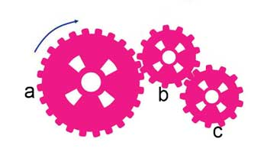
A. | a和b转向相反

B. | a和c转向相同

C. | b和c转向相反

D. | 这是一个加速齿轮装置

 | 试题编号：20211129141356394
 | 试题类型：多选题
 | 标准答案：A|B|C|D
 | 试题难度：一般
 | 试题解析：
 | 考生答案：A|B|D
 | 考生得分：0
 | 是否评分：已评分
 | 评价描述：
三、判断题(共10题，共20分)
36. | 齿轮传动不适合远距离传动。（ ）
  正确 | 错误
 | 试题编号：20211129141356470
 | 试题类型：判断题
 | 标准答案：正确
 | 试题难度：
 | 试题解析：
 | 考生答案：正确
 | 考生得分：2
 | 是否评分：已评分
 | 评价描述：

37. | 能量是可以相互转化的。（ ）
  正确 | 错误
 | 试题编号：20211129141355515
 | 试题类型：判断题
 | 标准答案：正确
 | 试题难度：
 | 试题解析：
 | 考生答案：正确
 | 考生得分：2
 | 是否评分：已评分
 | 评价描述：

38. | 有些机械可以省功。（ ）
  正确 | 错误
 | 试题编号：20211129141355736
 | 试题类型：判断题
 | 标准答案：错误
 | 试题难度：
 | 试题解析：
 | 考生答案：正确
 | 考生得分：0
 | 是否评分：已评分
 | 评价描述：

39. | 滑轮组既可以省力也可以改变力的方向。（ ）
  正确 | 错误
 | 试题编号：20211129141355727
 | 试题类型：判断题
 | 标准答案：正确
 | 试题难度：
 | 试题解析：
 | 考生答案：正确
 | 考生得分：2
 | 是否评分：已评分
 | 评价描述：

40. | 机器人一定具有机械手臂。（ ）
  正确 | 错误
 | 试题编号：20211129141355377
 | 试题类型：判断题
 | 标准答案：错误
 | 试题难度：
 | 试题解析：
 | 考生答案：错误
 | 考生得分：2
 | 是否评分：已评分
 | 评价描述：

41. | 省力杠杆的动力臂的长度一定大于阻力臂的长度。（ ）
  正确 | 错误
 | 试题编号：20211129141355768
 | 试题类型：判断题
 | 标准答案：正确
 | 试题难度：
 | 试题解析：
 | 考生答案：错误
 | 考生得分：0
 | 是否评分：已评分
 | 评价描述：

42. | 力的三要素不包括力的方向。（ ）
  正确 | 错误
 | 试题编号：20211129141355489
 | 试题类型：判断题
 | 标准答案：错误
 | 试题难度：
 | 试题解析：
 | 考生答案：错误
 | 考生得分：2
 | 是否评分：已评分
 | 评价描述：

43. | 蜗轮蜗杆传动结构紧凑。（ ）
  正确 | 错误
 | 试题编号：20211129141356446
 | 试题类型：判断题
 | 标准答案：正确
 | 试题难度：
 | 试题解析：
 | 考生答案：正确
 | 考生得分：2
 | 是否评分：已评分
 | 评价描述：

44. | 单摆的摆动周期与重力加速度无关。（ ）
  正确 | 错误
 | 试题编号：20211129141355702
 | 试题类型：判断题
 | 标准答案：错误
 | 试题难度：
 | 试题解析：
 | 考生答案：正确
 | 考生得分：0
 | 是否评分：已评分
 | 评价描述：

45. | 皮带传动不容易出现打滑现象。（ ）
  正确 | 错误
 | 试题编号：20211129141356421
 | 试题类型：判断题
 | 标准答案：错误
 | 试题难度：
 | 试题解析：
 | 考生答案：正确
 | 考生得分：0
 | 是否评分：已评分
 | 评价描述：

